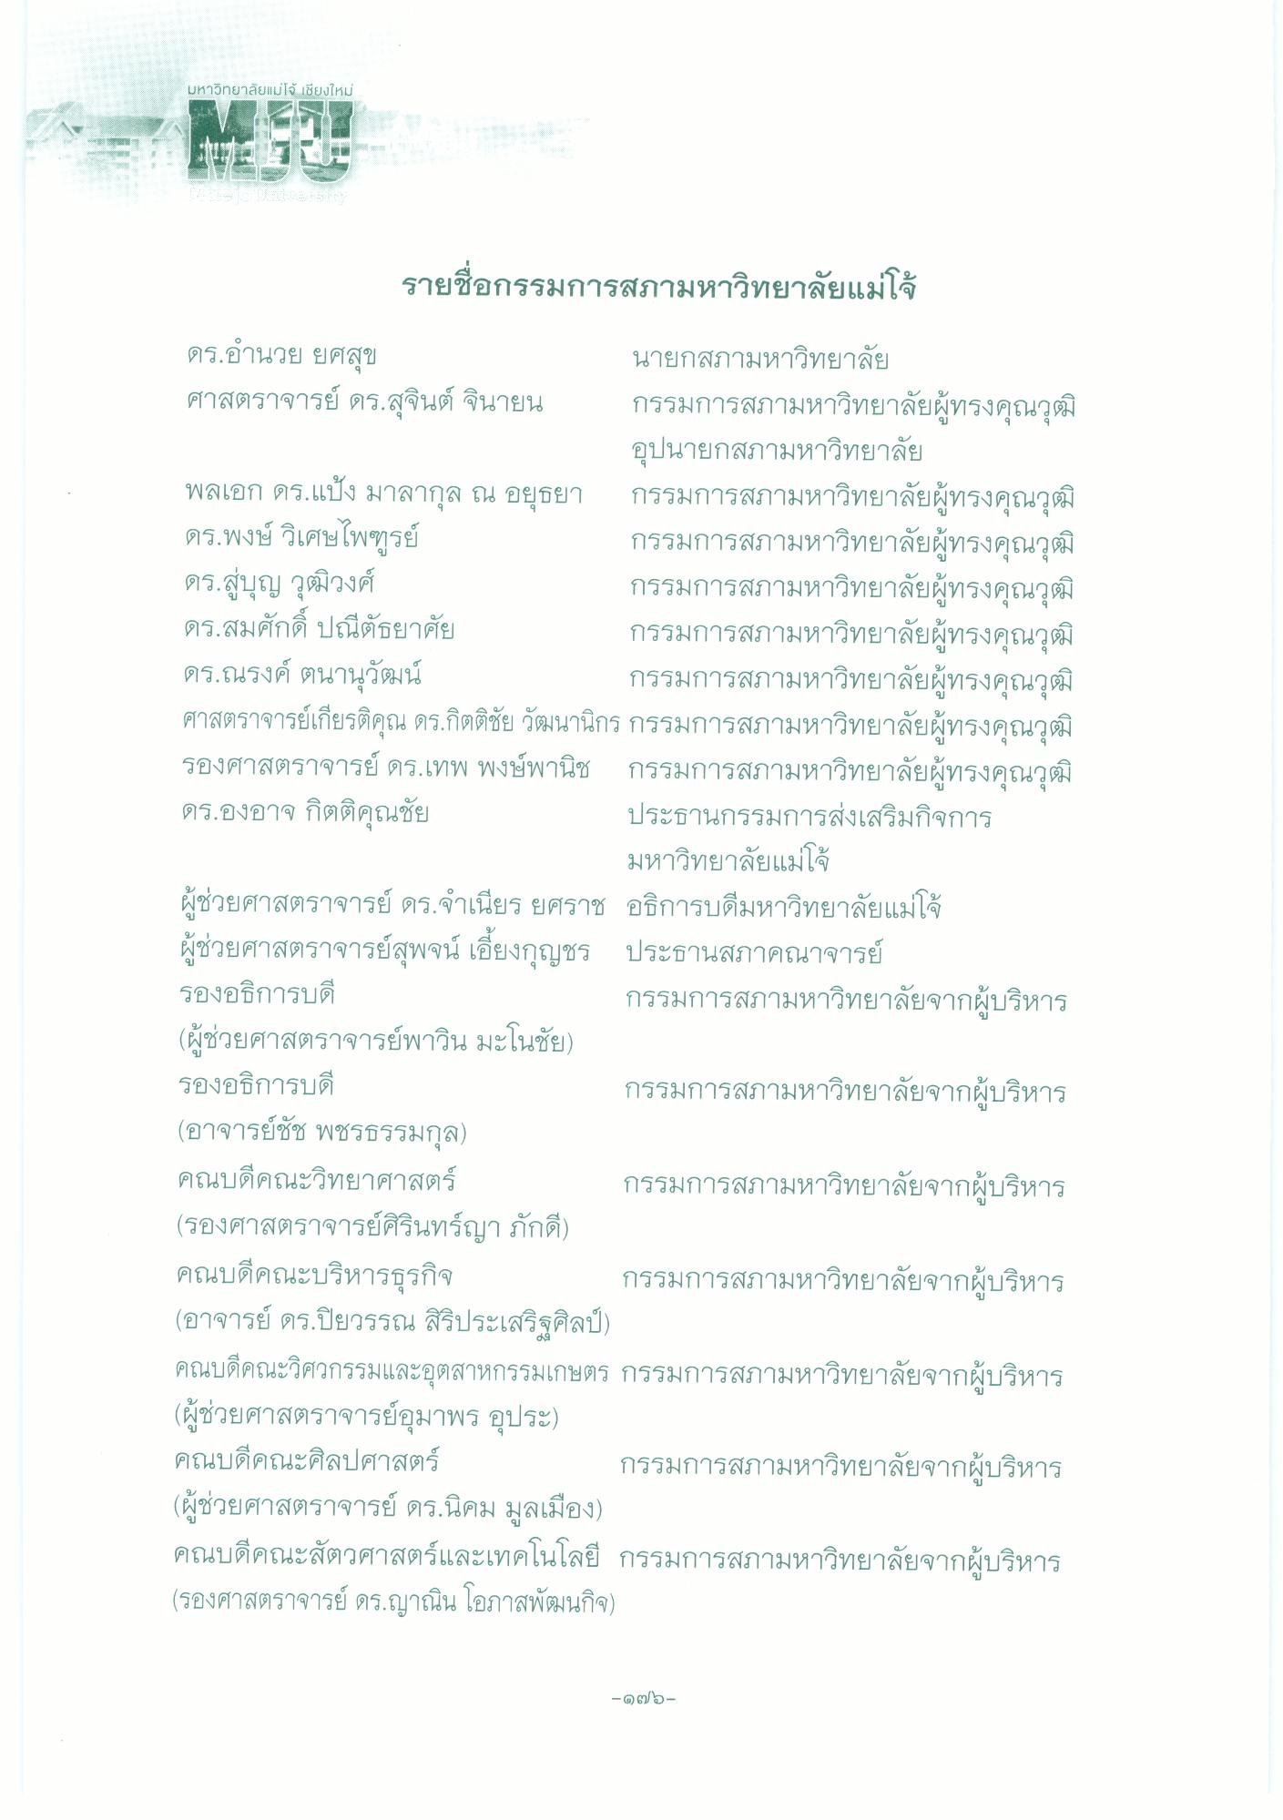
มหาวิทยาลัยแม่โจ้ เชียงใหม่
รายชื่อกรรมการสภามหาวิทยาลัยแม่โจ้
ดร.อํานวย ยศสุข
นายกสภามหาวิทยาลัย ศาสตราจารย์ ดร.สุจินต์ จินายน กรรมการสภามหาวิทยาลัยผู้ทรงคุณวุฒิ
อุปนายกสภามหาวิทยาลัย พลเอก ดร.แป้ง มาลากุล ณ อยุธยา กรรมการสภามหาวิทยาลัยผู้ทรงคุณวุฒิ ดร.พงษ์ วิเศษไพฑูรย์
กรรมการสภามหาวิทยาลัยผู้ทรงคุณวุฒิ ดร.สู่บุญ วุฒิวงศ์
กรรมการสภามหาวิทยาลัยผู้ทรงคุณวุฒิ ดร.สมศักดิ์ ปณีตัธยาศัย
กรรมการสภามหาวิทยาลัยผู้ทรงคุณวุฒิ ดร.ณรงค์ ตนานุวัฒน์
กรรมการสภามหาวิทยาลัยผู้ทรงคุณวุฒิ ศาสตราจารย์เกียรติคุณ ดร.กิตติชัย วัฒนานิกร กรรมการสภามหาวิทยาลัยผู้ทรงคุณวุฒิ รองศาสตราจารย์ ดร.เทพ พงษ์พานิช กรรมการสภามหาวิทยาลัยผู้ทรงคุณวุฒิ ดร.องอาจ กิตติคุณชัย
ประธานกรรมการส่งเสริมกิจการ
มหาวิทยาลัยแม่โจ้ ผู้ช่วยศาสตราจารย์ ดร.จําเนียร ยศราช อธิการบดีมหาวิทยาลัยแม่โจ้ ผู้ช่วยศาสตราจารย์สุพจน์ เอี้ยงกุญชร ประธานสภาคณาจารย์ รองอธิการบดี
กรรมการสภามหาวิทยาลัยจากผู้บริหาร (ผู้ช่วยศาสตราจารย์พาวิน มะโนชัย) รองอธิการบดี
กรรมการสภามหาวิทยาลัยจากผู้บริหาร (อาจารย์ชัช พชรธรรมกุล) คณบดีคณะวิทยาศาสตร์
กรรมการสภามหาวิทยาลัยจากผู้บริหาร (รองศาสตราจารย์ศิรินทร์ญา ภักดี) คณบดีคณะบริหารธุรกิจ
กรรมการสภามหาวิทยาลัยจากผู้บริหาร (อาจารย์ ดร.ปิยวรรณ สิริประเสริฐศิลป์) คณบดีคณะวิศวกรรมและอุตสาหกรรมเกษตร กรรมการสภามหาวิทยาลัยจากผู้บริหาร (ผู้ช่วยศาสตราจารย์อุมาพร อุประ) คณบดีคณะศิลปศาสตร์
กรรมการสภามหาวิทยาลัยจากผู้บริหาร (ผู้ช่วยศาสตราจารย์ ดร.นิคม มูลเมือง) คณบดีคณะสัตวศาสตร์และเทคโนโลยี กรรมการสภามหาวิทยาลัยจากผู้บริหาร (รองศาสตราจารย์ ดร.ญาณิน โอภาสพัฒนกิจ)
- ๑๗๖

